Росгвардия информирует.
06.07.2022
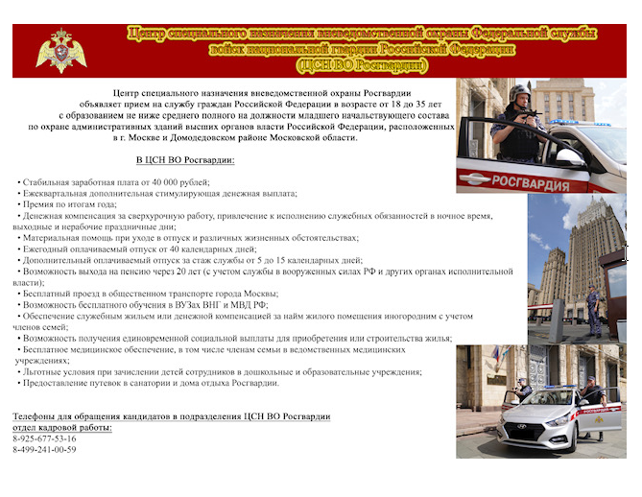

Адрес страницы: http://severnoe-tushino.mos.ru/presscenter/news/detail/10917635.html
Управа района Северное Тушино города Москвы

